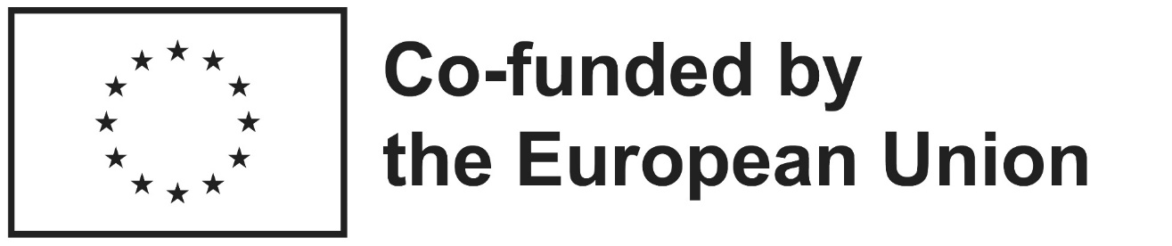

**ERASMUS + / ЕУ МОДЕЛ КОНФЕРЕНЦИЈА ВЕБИНАР**

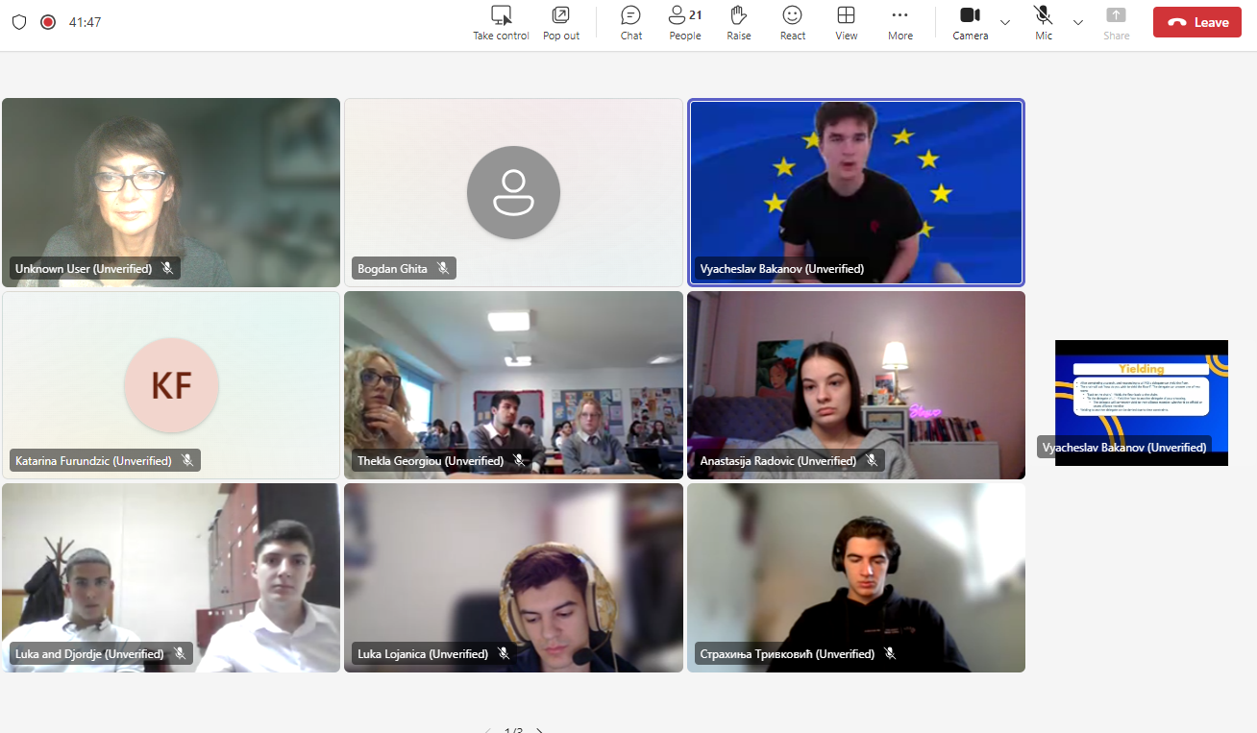

Припремне активности ученика и наставника у пратњи, Треће београдске гимназије, за учешће у мобилности с кровном темом Демократске вредности, конкретно на ЕУ конференцији у организацији Foley school- а су увелико у току иако је симулација предвиђена за крај фебруара односно почетак марта.

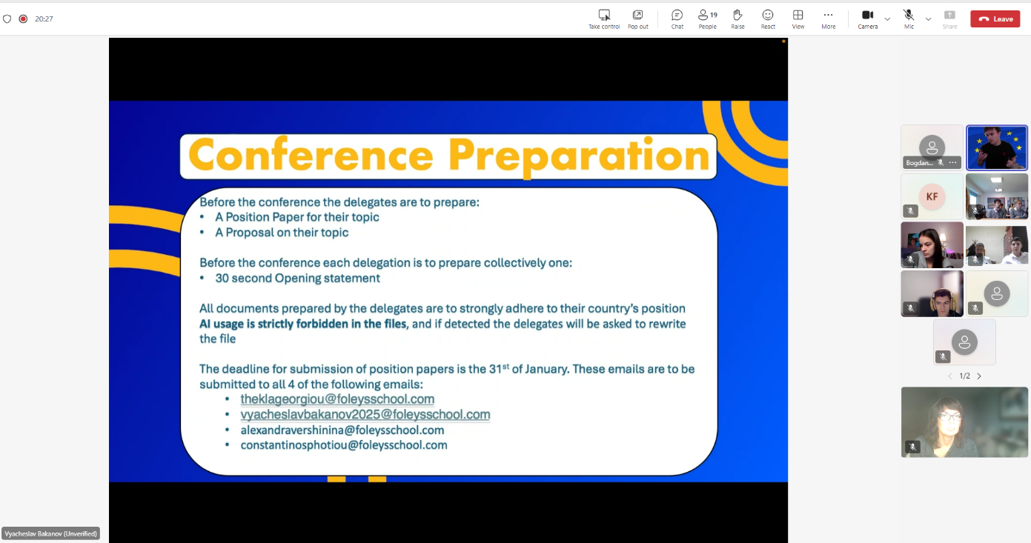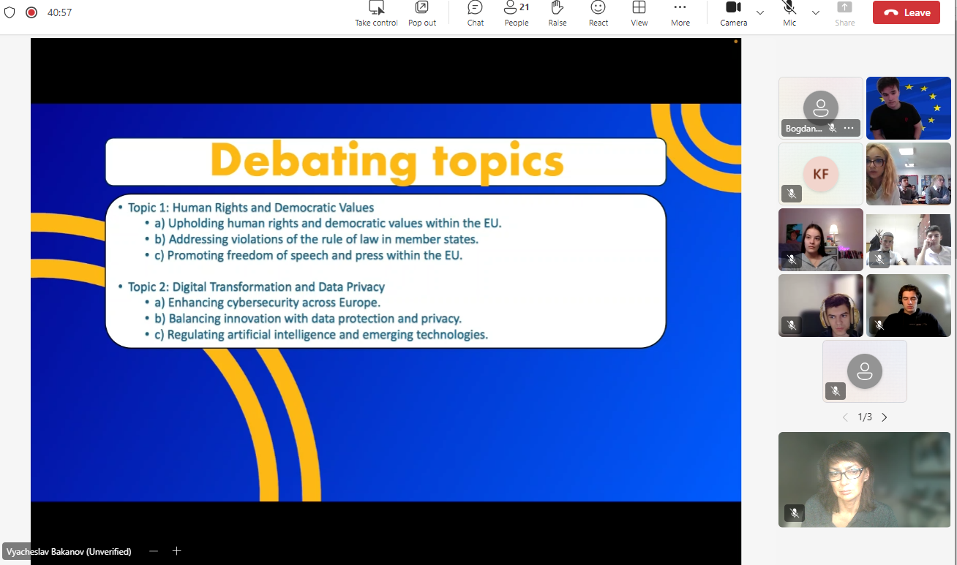

За време једнонедељне посете десетак ученика ове школе у пратњи два наставника, од 26.10.2024. до 06.11.2024. Београду и трећој београдској гимназији, реализоване су активности представљања будућег пројекта Модел ЕУ као припремне активности за тај пројекат,

Месец дана касније, учесници мобилности су присуствовали вебинару којим је руководио један од ученика у сарадањи са наставницом Теклом Џорџиу, која је уједно и координатор Еразмус пројеката.

У ствари, у питању је час у виртуелном окружењу ком су присуствовали и њихови ученици. Током вебинара Слава је представио услове рада, начин рада, временску доинамику пре и за време конференције.

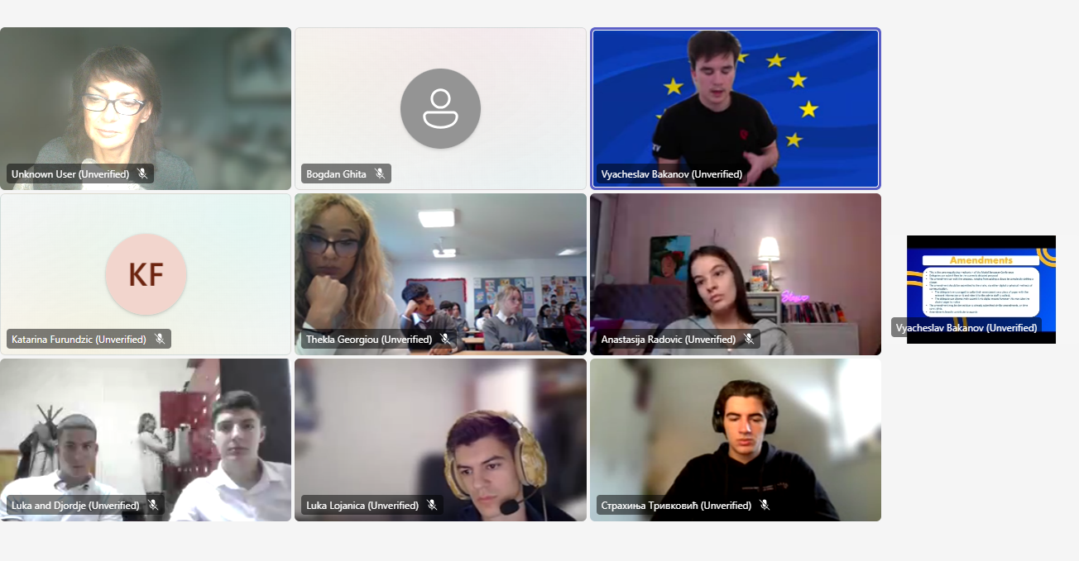

Извештај приредила: *Зорана Матићевић*